МАТЕРИАЛ
для членов информационно-пропагандистских групп
(декабрь 2025 г.)

ПЯТИЛЕТКА КАЧЕСТВА – ИТОГИ ГОДА БЛАГОУСТРОЙСТВА

Слайд 1.
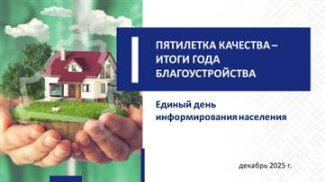
Пятилетка качества 2025–2029 гг. является актуальной стратегией развития страны и ответом на вызовы времени. Сегодня жесткая конкуренция наблюдается во всех сферах (от производства до гражданского общества) и на всех уровнях (от личной профессиональной реализации и до укрепления позиции страны в глобальном миропорядке).
Вручая первые в истории суверенной Беларуси Государственные знаки качества, Глава государства отметил: «Качество – это одновременно и конечный результат, и путь. Это наш основной ресурс наряду с трудолюбием, интеллектом и дисциплиной, благодаря которым мы живем в независимой стране вопреки беспрецедентному давлению. Тридцать лет – мирных и созидательных».

Слайд 2.
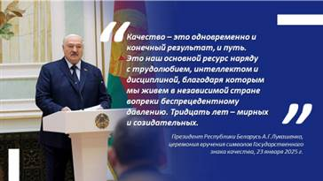
Пятилетка качества охватывает все сферы жизнедеятельности государства и общества. Приоритетные цели ее реализации – дальнейшее повышение качества жизни людей и конкурентоспособности белорусской экономики, совершенствование общественных отношений.
2025-й стал первым годом пятилетки качества и Указом Президента Республики Беларусь от 3 января 2025 г. № 1 был объявлен Годом благоустройства. В данном случае под благоустройством, кроме привычного наведения порядка, понимается комплекс мероприятий, осуществляемых государством совместно с организациями и гражданами, направленный на создание и поддержание удобной, безопасной, современной и эстетически организованной среды жизнедеятельности людей.

Толока государственного масштаба
Единство и сплоченность продемонстрировали белорусские граждане в ходе проведения республиканских субботников, состоявшихся 12 апреля и 25 октября в Год благоустройства.
Добрая традиция сохранилась с советских времен, когда трудовые коллективы и семьи выходили на благоустройство населенных пунктов, прилегающих территорий предприятий, дворов и улиц.
Слайд 3.
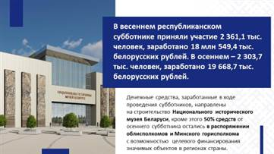
Любовь к малой родине и всей нашей стране проявляется не на словах, а в делах. Участие в субботниках – это выражение каждым своей гражданской позиции и, что немаловажно, воспитание молодого поколения белорусов личным примером через труд на благо общества. Мы хозяева на своей земле и в ответе за порядок на ней.
Благоустройство и наведение порядка в населенных пунктах
За 9 месяцев текущего года в рамках работы Министерства ЖКХ выполнен ремонт более 11 млн кв. м улично-дорожной сети, сделано более 290 тыс. кв. м тротуаров, пешеходных и велосипедных дорожек; обустроено и отремонтировано 313 автомобильных и велосипедных парковок и стоянок, установлено более 8 тыс. малых архитектурных форм, отремонтированы – более 20 тыс.

Слайд 4.
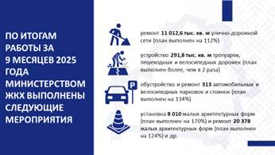

За 9 месяцев текущего года в городе Горки и Горецком районе выполнен ремонт улично-дорожной сети – 52 920,0 кв.м., в т ом числе аг. Ректа – 22 810,0 кв.м.; ремонт пешеходных связей – 372 кв.м.; ремонт проездов придомовых территорий многоквартирных жилых домов – 8 946 кв.м.; отремонтировано 2 автомобильные стоянки, отремонтировано 12 детских игровых площадок и 53 малые архитектурные формы.
Заслуживает внимания работа по эстетизации фасадов зданий. Муралы на различные темы появились во многих белорусских городах: Минске, Бресте, Дзержинске, Заславле, Пинске, Узде, Гомеле, Жабинке, Гродно и др.
Уличное освещение создает комфорт и обеспечивает безопасность. За отчетный период Министерством ЖКХ осуществлен ремонт 4 849 опор наружного освещения и выполнена замена 64 550 светильников на светодиодные, что к тому же позволяет экономить электроэнергию.
На территории Горецкого района выполнена замена 450 светильников на светодиодные.
Развитие инфраструктуры водоснабжения, замена устаревших труб, использование современных технологий фильтрации и очистки воды, создание эффективной системы очистных сооружений – все эти задачи решаются. Например, один из масштабных проектов в этой сфере реализован в начале текущего года – завершение перевода на подземные источники питьевого водоснабжения всех потребителей столицы нашей Родины.
Мероприятия по благоустройству охватывают и крупные города, и уютные агрогородки – высаживаются новые деревья, устанавливаются детские или спортивные площадки, а в маленькой деревушке на несколько жителей, в первую очередь, разбираются с пустующими и ветхими домами, а неиспользуемые участки передаются сельхозпредприятиям для вовлечения в сельхозоборот.
За январь–октябрь 2025 г. в стране снесено 4 516 пустующих жилых домов. В хозяйственный оборот в результате этих мероприятий вовлечено 989 га земли.
В Горецком районе за текущий период 2025 года снесено 86 пустующих жилых домов. В хозяйственный оборот в результате этих мероприятий вовлечено 7,1 га земли.
Слайд 5.
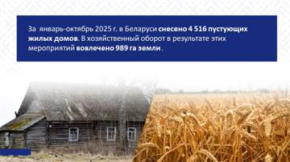

Выполняется поручение Главы государства по проведению мелиорации.
В Беларуси более 2,8 млн га мелиорированных земель – 37% от всех сельхозугодий. На них производится более трети аграрной продукции, в том числе свыше половины кормов для животноводства.
На значительной территории Беларуси природные условия таковы, что именно от эффективного и рационального использования мелиорированных сельхозугодий зависят урожайность, объемы заготовки кормов, работа животноводческой отрасли и, как следствие, экономические и финансовые результаты предприятий агросектора.
В текущем году все регионы страны в полном объеме выполнили очистку мелиоративных каналов от заиления. Продолжаются работы по восстановлению каналов до проектных параметров и удалению древесно-кустарниковой растительности.
Справочно:
За январь–октябрь 2025 г. мелиоративные мероприятия проведены на площади 85,3 тыс. га, в том числе: строительство (реконструкция) мелиоративных систем – 38,9 тыс. га, культуртехническая мелиорация – 46,4 тыс. га.
Проведена существенная работа по наведению порядка в сельскохозяйственных организациях – от ремонта производственных объектов до озеленения и улучшения санитарного состояния.
По итогам работы за 9 месяцев 2025 года на животноводческих фермах и комплексах завершены масштабные ремонтные работы, отремонтированы хранилища кормов. Приведены в порядок машинные дворы, обустроены площадки для временного хранения металлолома и изношенных шин.
Порядок на территориях сельхозорганизаций – это не просто внешний облик, а отражение культуры производства и уважительного отношения к труду.
Чисто не там, где убирают, а там, где не сорят
Понятие чистоты и ухоженности населенных пунктов тесно связано с системой обращения с отходами: строятся и модернизируются мусоросортировочные комплексы; внедряются новые методы и технологии использования твердых коммунальных отходов (далее – ТКО) и др. Охват населения услугой по обращению с ТКО составляет 100%. С начала года оборудовано более 4 тыс. контейнерных площадок, отремонтировано почти 26 тыс. контейнеров.
Справочно:
В стране насчитывается 85 объектов для сортировки ТКО и извлечения вторичных материальных ресурсов (в г.Минске, областных центрах, также в городах Барановичи, Орша, Бобруйск и Новополоцк функционируют 10 крупных мусоросортировочных комплексов, в районах – 75 линий сортировки ТКО), позволяющих обрабатывать порядка 1,5 млн т отходов (около 40% от общего объема). Ежегодно в Беларуси образуется около 4,3 млн т твердых коммунальных отходов.

Слайд 6.
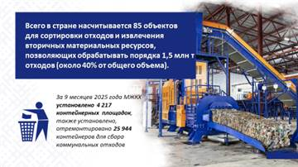
Более 85% белорусов имеют условия для раздельного сбора отходов.
Слайд 7.
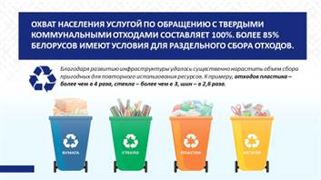
Вопрос своевременного вывоза мусора должен быть на постоянном контроле, а появление стихийных свалок возле контейнерных площадок или в лесных массивах напрямую зависит от культуры поведения граждан.
Справочно:
За 9 месяцев текущего года в ходе проверок выявлено более 13 тыс. фактов размещения отходов вне санкционированных мест.
За 10 месяцев вынесено более 22 тыс. постановлений о привлечении к административной ответственности за несоблюдение требований законодательства по наведению порядка на земле: более 14 тыс. – о наложении административного взыскания, более 8 тыс. – об освобождении от административной ответственности с вынесением предупреждения.
Зеленые легкие Европы
Республика Беларусь входит в первую десятку самых лесных стран Европы: более 40% территории Беларуси покрыты лесами. Беларусь стала единственной страной на постсоветском пространстве, которая за годы независимости сумела увеличить площадь лесов (практически на 1 млн га и превысила 9,7 млн га).
Слайд 8.
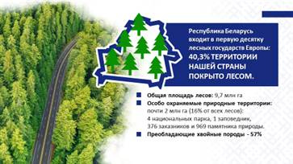
Беречь и приумножать это достояние помогают ежегодные республиканские общественные акции по восстановлению белорусских лесов «Дай лесу новае жыццё!», «Неделя леса».
Участие в экологических акциях и проектах формирует чувство сопричастности, ответственности и гордости за страну. Например, только в этом году участие в республиканской акции «Дай лесу новае жыццё!» приняли около 113 тыс. человек. Совместными усилиями за время проведения акции было высажено порядка 45 млн саженцев деревьев, создано около 7 тыс. га лесных культур.
На территории Горецкого района весной и осенью проведены акции «Дай лесу новае жыццё!», при этом в акциях приняли участие 1565 человек, в том числе 1051 человек – привлеченные участники. . Совместными усилиями за время проведения акции было высажено порядка 148 тыс. саженцев и сеянцев, создано около 29,6 га лесных культур.

Слайд 9.
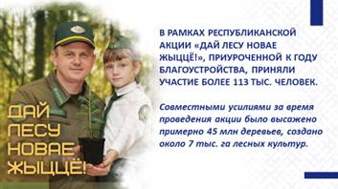

Толокой белорусы устраняли последствия непогоды. Наиболее пострадали от шквалистых ветров и ненастья лесные угодья Могилевской и Гомельской областей.
Впервые в Год благоустройства прошла акция «Лес! Дабро! Парадак!», направленная на благоустройство и наведение порядка в лесном фонде. В рамках акции по всей стране были заложены десятки памятных аллей, благоустроены расположенные в лесном фонде сотни мемориалов и воинских захоронений.

Беларусь цветущая и процветающая
Озеленение и высадка насаждений направлены не только на снижение углеродного следа, но и на преображение населенных пунктов и создание настроения жителям и гостям.
С начала года высажено свыше 304 тыс. деревьев. Лидерами по посадке деревьев за 9 месяцев являются Брестская (95 тыс.) и Минская (50 тыс.) области.
На территории Горецкого района с начала года высажено 4,5 тыс. деревьев.
В разных уголках страны высажено 377 тыс. кустарников. Безусловным лидером стал г.Минск, где высадили 177 тыс. кустарников, в том числе основной акцент был сделан на Минской кольцевой автомобильной дороге.
На территории Горецкого района с начала года высажено 2,7 тыс. кустарников.
По цветочному оформлению в этом году в стране установлен своего рода рекорд. По данным Минприроды, за 9 месяцев высажено 32 млн цветов (в 2024 г. – 20,5 млн цветов). Больше всего высажено в столице – 10,6 млн цветов. Огромная работа проделана по высадке цветов, созданию клумб и цветочных композиций: в Могилевской области – 3,6 млн цветов; Брестской, Гомельской и Гродненской – по 3,5 млн.
На территории Горецкого района с начала года высажено 131,6 тыс. цветов.

Слайд 10
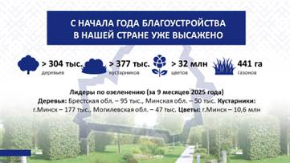
Образцовая инфраструктура – новые стандарты качества жизни
Одна из главных задач Года благоустройства – максимальное улучшение инфраструктуры и поддержание в надлежащем состоянии территорий вдоль автомобильных и железных дорог.
Понимая, что качественная автодорожная сеть способствует безопасным и комфортным поездкам пассажиров, грузоперевозкам, за последние годы значительно увеличилось финансирование на ремонт и реконструкцию республиканских и местных дорог (2022 год – 930 млн, 2025 год – более 2,3 млрд рублей).
Слайд 11.
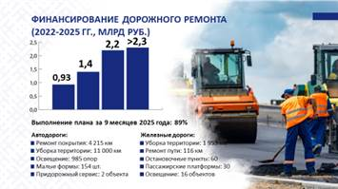
Строительству дорог и мостов уделяется особое внимание. Это и логистика, потенциал для экономического развития территорий, а также комфорт для граждан и гостей Беларуси.
Слайд 12.
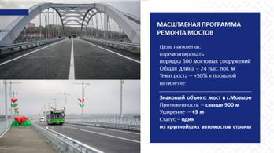

По итогам текущей пятилетки планируется выполнить ремонт и реконструкцию порядка 24 тыс. пог. м (около 500 мостовых сооружений), что в 1,3 раза больше, чем за предыдущие пять лет.
На территории Горецкого района отремонтировано 28,5 километров асфальтобетонного покрытия республиканских и местных автомобильных дорог, также отремонтировано 7,4 километра автомобильных дорог с гравийным покрытием.
Забота о людях ощущается и через то, что сделано в Год благоустройства в регионах страны.

Справочно:
Например, в Брестской области: в г.Белоозерске Березовского района создана новая локация в пешеходной зоне – скейт-площадка, ворк-аут площадка и детская площадка; в г.Береза организовано креативное пространство «Поток», включающее скейт-площадку, зону для творчества и уличных выступлений, зону тренажеров, площадки для урбанбола, настольного тенниса, баскетбола, а также для граффити и др.;
в Витебской области: создана площадка «Яркий мир детства» на территории государственного учреждения образования «Центр коррекционно-развивающего обучения и реабилитации Поставского района»; в д.Боровка Лепельского района благоустроен пляж «Отдых у лесного озера»; в г.п. Богушевск Сенненского района благоустроен родник «Чистые ключи» и др.;
в Гомельской области: в г.п.Копаткевичи Петриковского района построен стадион, в том числе игровая площадка, площадка для воркаута, автопарковка, выполнено благоустройство прилегающей территории; в г.Хойники открыт бассейн; в г.Светлогорске завершено строительство лыжероллерной трассы и др.
в Гродненской области: в г.Мосты благоустроены городской пляж и зоны отдыха для детей; в г.Новогрудке открыт инклюзивный детский игровой комплекс и др.
в Минской области: в г.Копыль благоустроен Парк единства и равных возможностей; в г.Борисове возведена лыжероллерная трасса; в г.Жодино реконструирована автостанция и др.;
в Могилевской области: в д.Студенец Костюковичского района благоустроена криница; в д.Голынец Могилевского района и аг.Горбацевичи Бобруйского района обустроены детские игровые площадки и др.
На территории Горецкого района за 2025 год оборудованы:
спортивная площадка по адресу: город Горки, пр-т Интернациональный, 22;
три детские спортивно-игровые площадки по адресам:
город Горки, пр-т Георгия Димитрова, 2;
город Горки, пр-т Интернациональный, 30А;
Горецкий район, аг. Овсянка, ул. Центральная, 4.
Созданы новые арт-объекты:
по улице Ивана Якубовского в городе Горки;
по ул. Мира в аг. Ректа .
Благоустройство – дело каждого
Залогом дальнейшего преображения страны является личная ответственность каждого из нас.
Через благоустройство воспитывается хозяйское отношение, ответственность и любовь к своей земле. Именно поэтому целью пятилетки качества, по мнению белорусского лидера А.Г.Лукашенко, является «обеспечение нового качества нашей жизни, стремление к которому должно стать образом мышления, национальным стилем… передаваться из поколения в поколение» (из выступления белорусского лидера на торжественной церемонии вручения символов Государственного знака качества 23 января 2025 г.).
В республиканской акции «Чистый двор – комфортная жизнь» при поддержке служб жилищно-коммунального хозяйства приняли активное участие не только жители многоквартирных домов и частной застройки, но и трудовые коллективы, активисты общественных объединений, молодежь.
В Горецком районе республиканская акция «Чистый двор – комфортная жизнь» прошла на территории многоквартирных жилых домов 6, 6А по улице Александра Суворова, а также на территории общежития по улице Александра Суворова 2 в городе Горки.
Проведение таких мероприятий позволяет формировать ответственное, активное и экологически грамотное поколение. Подобные акции дают возможность молодым людям заниматься социально значимым делом, учиться ценить труд, бережно относиться к окружающей среде и, самое главное, осознавать свою ответственность за будущее страны в целом.
Отрадно, что распространяется опыт участия жильцов многоэтажек в софинансировании для закупки и установки детского игрового оборудования во дворах многоквартирной жилой застройки.
В целом за январь–сентябрь практически 1,2 млн граждан приняли участие в мероприятиях по наведению порядка и благоустройству.
С начала года реализуется 90 гражданских инициатив по озеленению и благоустройству придомовых территорий.

Слайд 13.
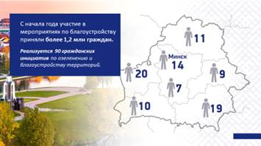
В Год благоустройства и в Год 80-летия Победы советского народа в Великой Отечественной войне особое внимание уделено мемориалам и местам воинских захоронений. Повсеместно прошли акции по благоустройству памятных мест и воинских захоронений. Наведение порядка в местах расположения обелисков, памятников, братских могил и индивидуальных могил погибшим в годы Великой Отечественной войны – это почетная обязанность и благодарность потомков, дань памяти мужеству и стойкости погибших, это наш вклад в сохранение исторической памяти. Очень важно участие молодежи в этой работе.
Среди ярких примеров инициатив в сфере гражданско-патриотического воспитания: создание сквера по увековечиванию павших «Сад памяти» (Ельский район, Гомельская обл.), установка памятного знака сожженным деревням (д.Мариново, Ляховичский район, Брестская обл.), создание памятного знака с колоколом и уникальными историческими фотографиями «Дорога памяти – Зельвенский прорыв» (г.п.Зельва, Гродненская обл.), благоустройство территории памятника «Братская могила» (аг.Заямное, Минская обл.) и другие.
На территории Горецкого района в текущем году с участием Горецкой районной организации РОО «Белая Русь» проведены работы на Воинском захоронении в д. Ботвиньево, при этом удалены аварийные деревья, очищена прилегающая территория от кустарников, произведена покраска ограждения; а также выравнивание надгробий с покраской.
****
Реализовать задачи пятилетки качества, сделать ее эффективной и результативной можно лишь совместными усилиями государственных органов, организаций всех форм собственности и граждан. В этой связи важно формирование понимания личной ответственности за общий результат, за сохранение независимости страны. Вместе мы можем многое. Ответственность за то, в каких условиях мы живем, несет каждый из нас.
Нужно помнить, что несмотря на завершение Года благоустройства, наведение порядка не заканчивается, благоустройство – это постоянный процесс и системная работа.
На очередную пятилетку предусмотрен ряд государственных программ, направленных на повышение стандартов качества жизни, среди которых «Строительство жилья», «Транспорт Беларуси», «Дороги Беларуси», «Комфортное жилье и благоприятная среда» и др.
Беларусь – наш общий дом. В нем должно быть уютно и комфортно нам и нашим гостям.
Слайд 14.
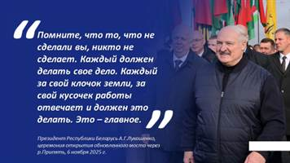
Настраивая на продуктивную работу, Глава государства А.Г.Лукашенко подчеркивает: «Помните, что то, что не сделали вы, никто не сделает. Каждый должен делать свое дело. Каждый за свой клочок земли, за свой кусочек работы отвечает и должен это делать. Это – главное».
Слайд 15.


